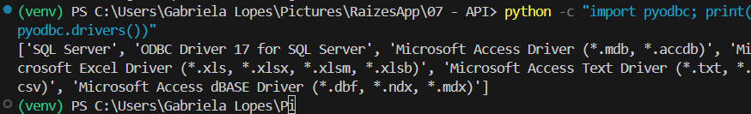
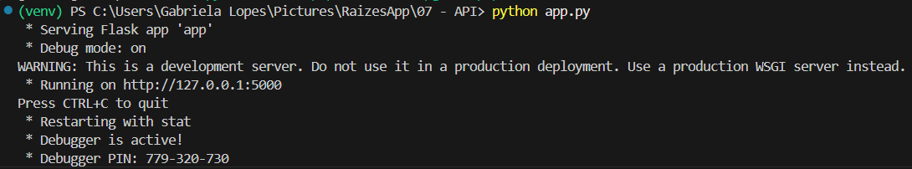
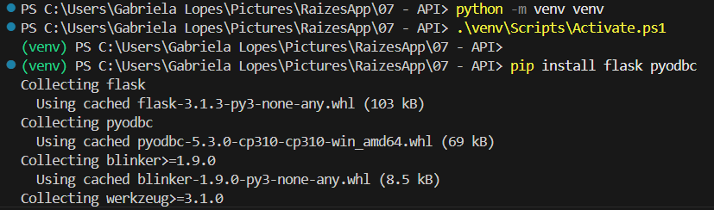
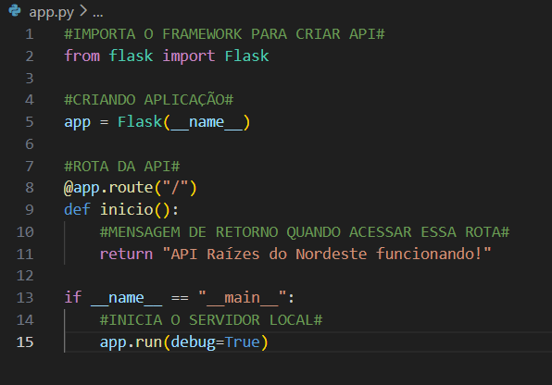

Teste de conexão com o banco de dados:

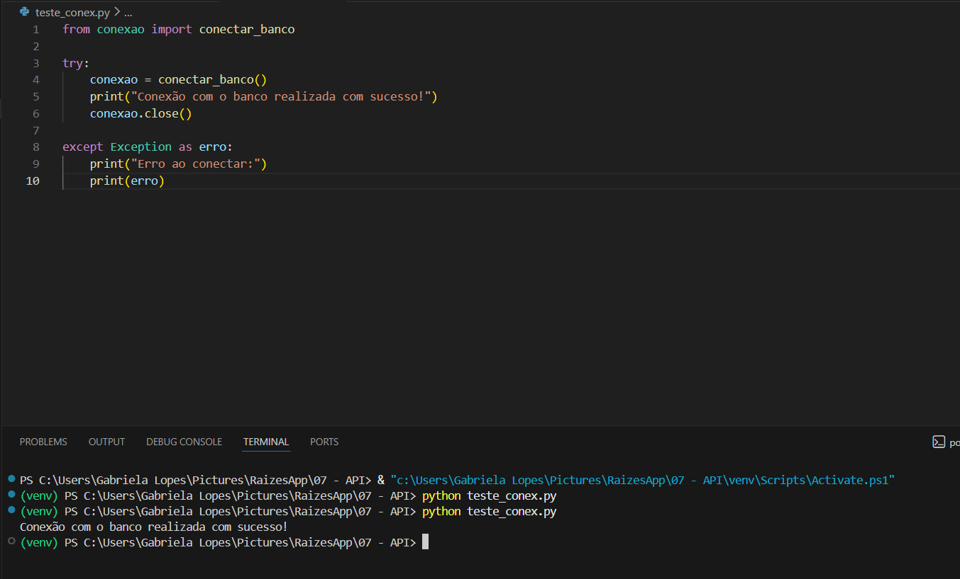
Na segunda linha com o comando, não tivemos o resultado que queríamos, executei novamente e a conexão foi realizada com sucesso.

